致: 香港職業安全健康聯會理事馮穎匡博士
回條
(請於12月28日或之前電郵 helen@oshc.org.hk / alex@oshc.org.hk)

覆職業安全健康局 職業健康大獎秘書處

職業健康大獎2016-17實地評審
本機構提名以下人士參與職業健康大獎實地評審工作:

2017年1月6日(星期五)
好心情@健康工作間大獎 (全天)
*姓名:_陳綺珊(博士)________(中文)
Dr. Chan Yee Shan, Isabelle__(英文)
*須與香港身份證相同以供購買實地評審保險用
職銜:_Vice-Chairman, ISHP (安全健康師學會副主席)
電郵:_iyschan@hku.hk_
手提電話:_93496876_

2017年1月9日(星期一)
好心情@健康工作間大獎 (全天)
聽覺保護/預防肺塵埃沉着病大獎 (上午)
*姓名:__馮穎匡(博士)________(中文)
Dr. Fung Wing Hong __(英文)
*須與香港身份證相同以供購買實地評審保險用
職銜:_Chairman, ISHP__(安全健康師學會主席)
電郵: chairman@ishp.org.hk
手提電話: 68388930

機構名稱:_ 香港職業安全健康聯會__

姓名: 馮穎匡(博士)
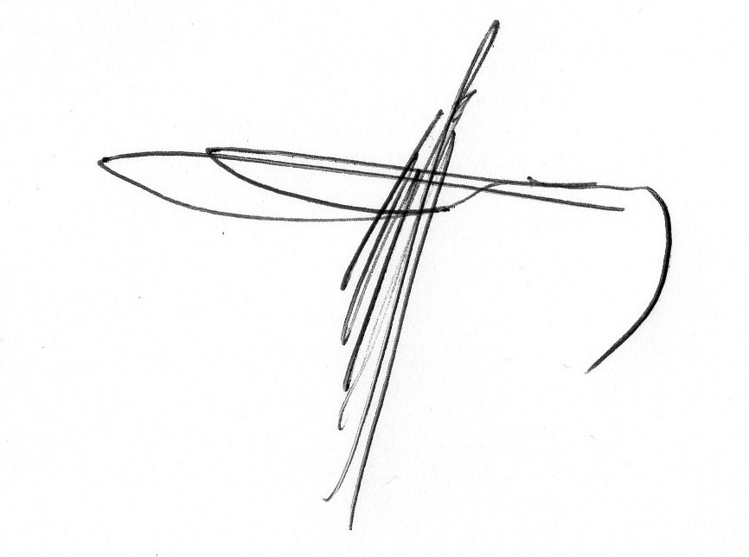
簽署:______________________________

日期:_21/12/2016___________________

